Formazione Dipendenti
Ingegneria Sociale
Rischi e Difese

Introduzione
Cominciamo spiegando cosa definisce il termine “ingegneria sociale”, questo termine ha origine nelle scienze sociali ed è utilizzato per influenzare o modellare il comportamento della persona, attualmente viene legato alla sicurezza informatica.
In sostanza, si tratta di sfruttare gli aspetti sociali e psicologici per raggiungere scopi malevoli, come l'accesso non autorizzato a informazioni riservate o sistemi informatici.

Rischi
L’ingegneria sociale è utilizzata per cercare di manipolare una persona ad instaurare un rapporto di fiducia e indurla a condividere le sue informazioni private.
Si rischia di diventare vittima dell’ingegneria sociale tutte le volte che apriamo un link all’interno delle e-mail che riceviamo senza controllare attentamente il nome del mittente; oppure quando divulghiamo le nostre informazioni personali nelle e-mail.
L’ingegneria sociale consiste nell’utilizzo di metodi “non tecnici” da parte di un malintenzionato per ingannare una potenziale vittima, facendole condividere informazioni personali quali ad esempio password, dati relativi al conto bancario e altre informazioni personali.
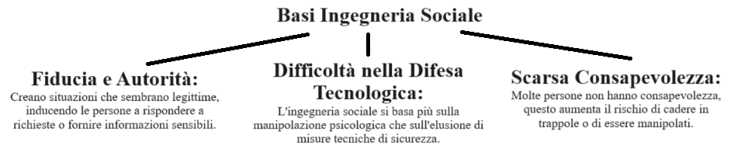
Tipi di attacco
Un malintenzionato prima di eseguire un attacco svolge ricerche mirate sul potenziale obiettivo. Obiettivo dell’attacco possono essere persone o imprese.
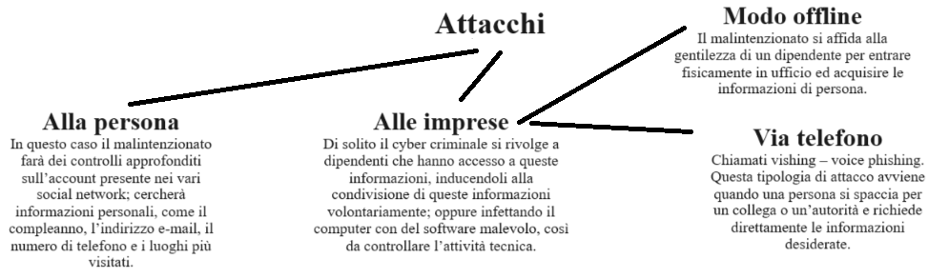

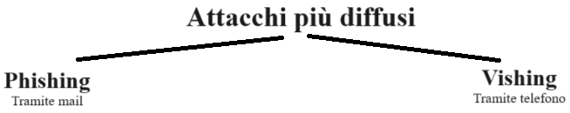

Phishing

La maggior parte delle campagne di phishing , di solito prevede l’invio di e-mail in massa al maggior numero di indirizzi in modo causale, rivolgendosi a gruppi o individui specifici.
I malintenzionati utilizzeranno i social network per raccogliere informazioni sugli obiettivi personalizzando le e-mail e facendole sembrare più realistiche possibili.
Il malintenzionato si presenterà come un amico, o un partner commerciale o come un’istituzione esterna, fingendosi ad esempio un rappresentante della banca richiedendo le informazioni desiderate.
La mail in questo caso avrà il logo e le immagini ufficiali della banca; in questo caso non dubiterà dell’autenticità del messaggio.

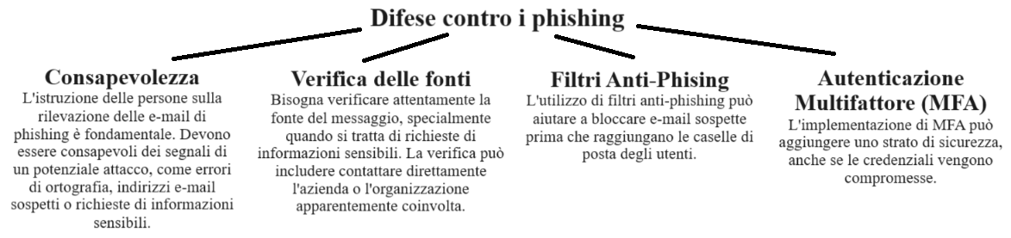
Filtri SPF, DKIM, DMARC

Essi sono filtri standard di autenticazione e sicurezza utilizzati per mitigare il rischio di spam, phishing e spoofing nelle comunicazioni via email. Svolgono un ruolo specifico nel rafforzare l'autenticazione delle email e nel proteggere i destinatari da potenziali minacce.

SPF:
Si occupa di verificare che l'indirizzo IP che invia un'email sia autorizzato a farlo per conto del dominio specificato.

DKIM:
Garantire l'integrità e l'autenticità del contenuto di un'email mediante la firma digitale.

DMARC:
Fornire un meccanismo per l'autenticazione degli email e specificare come le email non autenticate dovrebbero essere gestite.

Tramite alcune immagini vedremo dove sono posizionati questi filtri e come riconoscere il possibile tentativo di phishing:

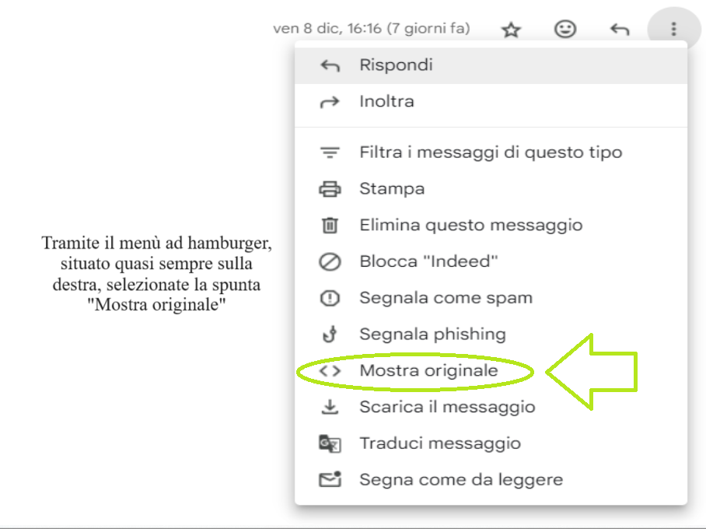
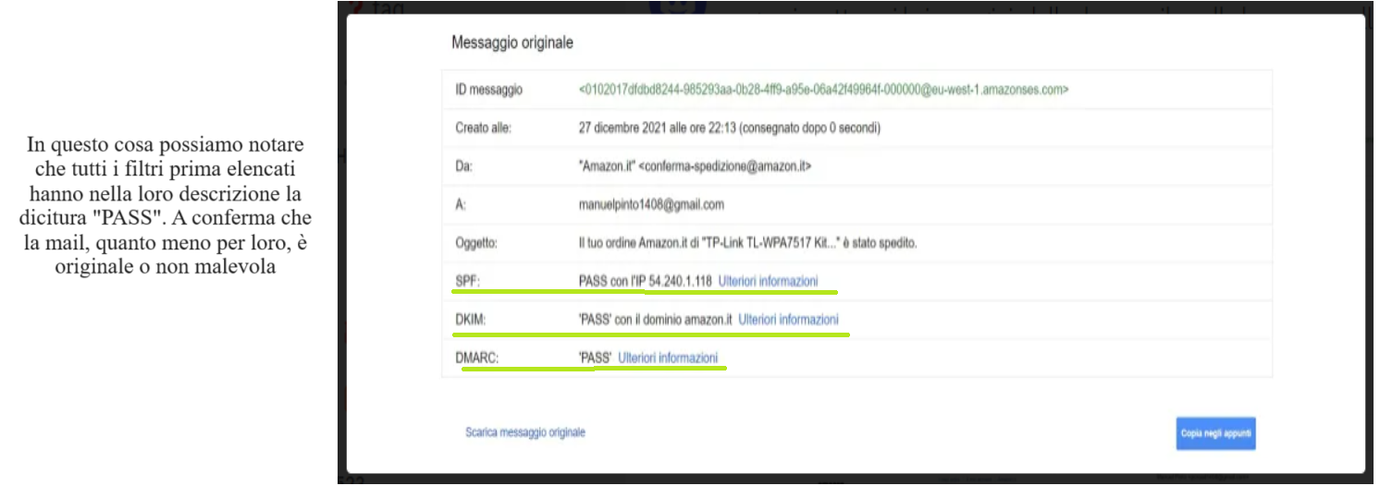
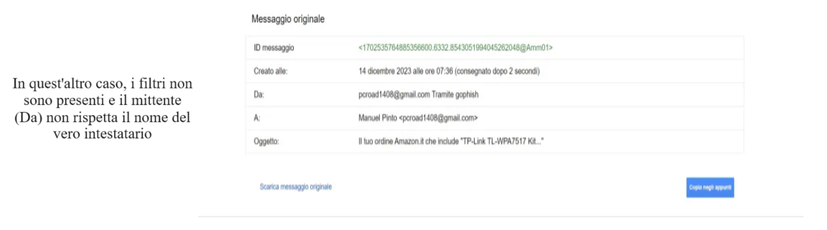
Mail malevola:

Idea di phishing
Se sotto autorizzazione del direttore, dovessi provare un tentativo di phishing ai sui dipendenti, inizialmente vedrei una mail generica che la società invia ai sui dipendenti e farei cosi:
Visto il periodo e giocando un po' sui sentimenti, ricreerei una mail di invito alla cena natalizia della società.
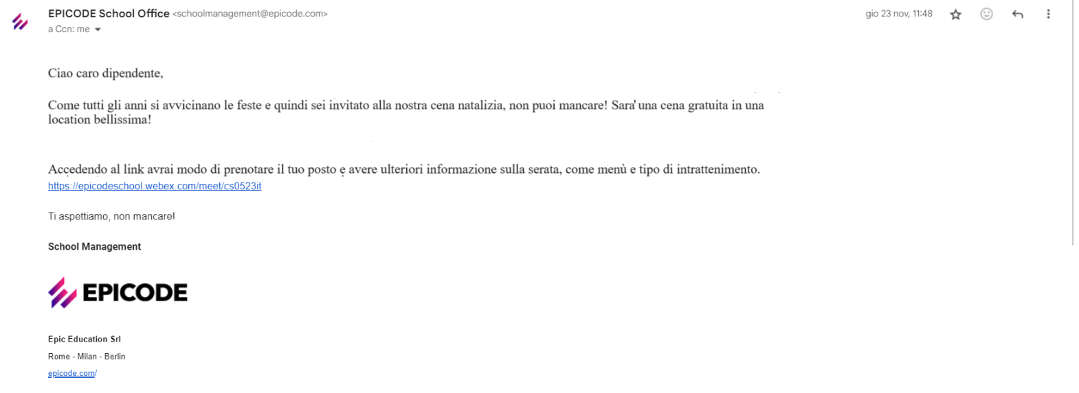
In questo modo proverei ad indurre la possibile vittima a cliccare il link malevolo, preso dalla curiosità, dalla possibilità di una cena gratuita e dai pensieri positivi che trasmette l'idea della festa.

